ГКОУ «Максатихинская – школа интернат»

Викторина: «Финансы в сказках»

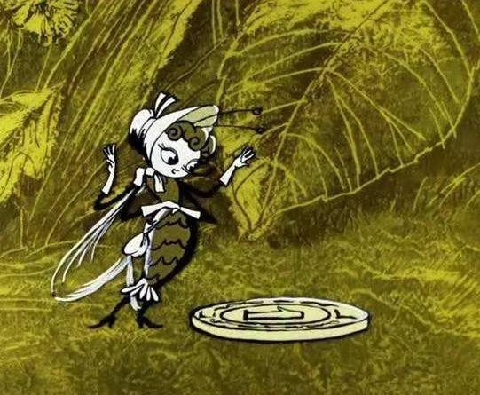
Подготовила и провела:
библиотекарь Берендакова Т.Е.

м.Володарка, 2023

Викторина: «Финансы в сказках»
Цель: Развитие финансовой грамотности учащихся через игровую деятельность, сказку
Библиотекарь: ребята, послушайте отрывок из стихотворения К.Чуковского «Чудо-дерево»
-Как у наших у ворот чудо-дерево растёт. Чудо, чудо, расчудесное! Не листочки на нём, не цветочки на нём. А чулочки, башмачки словно яблочки! Туфельки, калошки, новые сапожки!

Библиотекарь: существует ли такое дерево? (нет) А где берутся такие вещи? (в магазине) Как мы можем их приобрести) (за деньги) Сегодня мы будем говорить о деньгах, или по другому о финансах.

Библиотекарь: все любят сказки? В каких из них говорится о деньгах? (Золотой ключик, Муха Цокотуха…)

Библиотекарь: вот мы с вами сегодня и проведем викторину, в которой узнаем, насколько вы хорошо знаете героев ваших любимых сказок, а также вспомним отношение героев к деньгам.
Правила просты: Вы слушаете фразу героя о деньгах, и вспоминаете, кто сказал эту фразу, из какой сказки она прозвучала. И попытаемся понять смысл данной фразы. Готовы? Тогда начинаем!

Чтобы продать что-нибудь ненужное, нужно сначала купить что-нибудь ненужное, а у нас денег нет.(Дядя Федор «Каникулы в Простоквашино»)

Кто из героев поет такую песенку?
Завтра дальняя дорога
Выпадает королю.
У него деньжонок много,
А я денежки люблю!
(Разбойница «Бременские музыканты»)

Я коронован, рядом Забава,
Новые земли, новая слава,
Новые деньги, новые связи!
Вот оно счастье - в князи из грязи!
Ах, если бы сбылась моя мечта.
Какая жизнь настала бы тогда. («Летучий корабль» Полкан )

- Сколько тебе нужно золота?
- Э-э-э... много!
- А если его будет слишком много?
- Глупое животное! Золота не может быть слишком много! (Раджа и антилопа. «Золотая антилопа»

Если я действительно стою сто тысяч миллионов, то нельзя ли мне получить хоть немного наличными, чтобы я мог купить маленького щеночка?(Малыш и Карлсон)

Вы забыли , дорогой друг, о деньгах!
О чем?
О каких, дорогой друг, деньгах? Я впервые слышу такое слово! (Незнайка и официант. «Незнайка на луне»)

- Я тебе сейчас объясню. В Стране Дураков есть волшебное поле, - называется Поле Чудес... На этом поле выкопай ямку, скажи три раза: "Крекс, фекс, пекс", положи в ямку золотой, засыпь землей, сверху посыпь солью, полей хорошенько и иди спать. Наутро из ямки вырастет небольшое деревце, на нем вместо листьев будут висеть золотые монеты. Понятно? (Лиса Алиса. «Приключения Буратино»)
Куда положил золотые Буратино, чтобы они «подросли»? (в землю)
А куда должен был бы положить? (в банк)
А теперь подумайте и скажите:
Какие деньги ввел на своем острове царь Гвидон? (золотые) сказка А.С.Пушкина
Все скорлупки золотые. …Из скорлупок льют монету Да пускают в ход по свету.
Кто являлся поставщиком сырья, из которого «лили монету» на сказочном острове князя Гвидона? (Белка, которая грызла орешки с золотыми скорлупками.)
Как назывались деньги в сказке Носова «Незнайка на Луне» (фертинги и сантики)
В какой сказке Андерсена собаки охраняли три сундука с деньгами? («Огниво».)
Героине какой сказки удалось за нетрудовую денежную единицу сделать выгоднейшую покупку к своему юбилею?
(«Муха-Цокотуха»)
Какой товар приобрела на базаре Муха-Цокотуха на найденную денежку?
(Самовар.)
МОЛОДЦЫ!
